20e dimanche ordinaire C
Luc 12, 49-53 Le père contre le fils et le fils contre le père…
Apporter la paix, la division ?

Pour les dimanches des vacances scolaires, nous ne proposons que quelques petits jeux ne nécessitant aucune animation de groupe. On peut par exemple ajouter ces jeux au feuillet paroissial ou faire un petit feuillet spécial. Histoire que les enfants et ceux qui aiment jouer ne se sentent pas oubliés pendant les vacances.
→ Si vous désirez construire une animation autour de cet évangile, peut-être trouverez-vous de l’inspiration dans la boîte à outils : http://www.catho-bruxelles.be/Bible-et-enfants,706#outil_sommaire_2

Petits jeux : (NB : quand il y a des choses [écrites comme ceci] c’est une remarque, une question pour les accompagnateurs ou animateurs)

- Au feu !

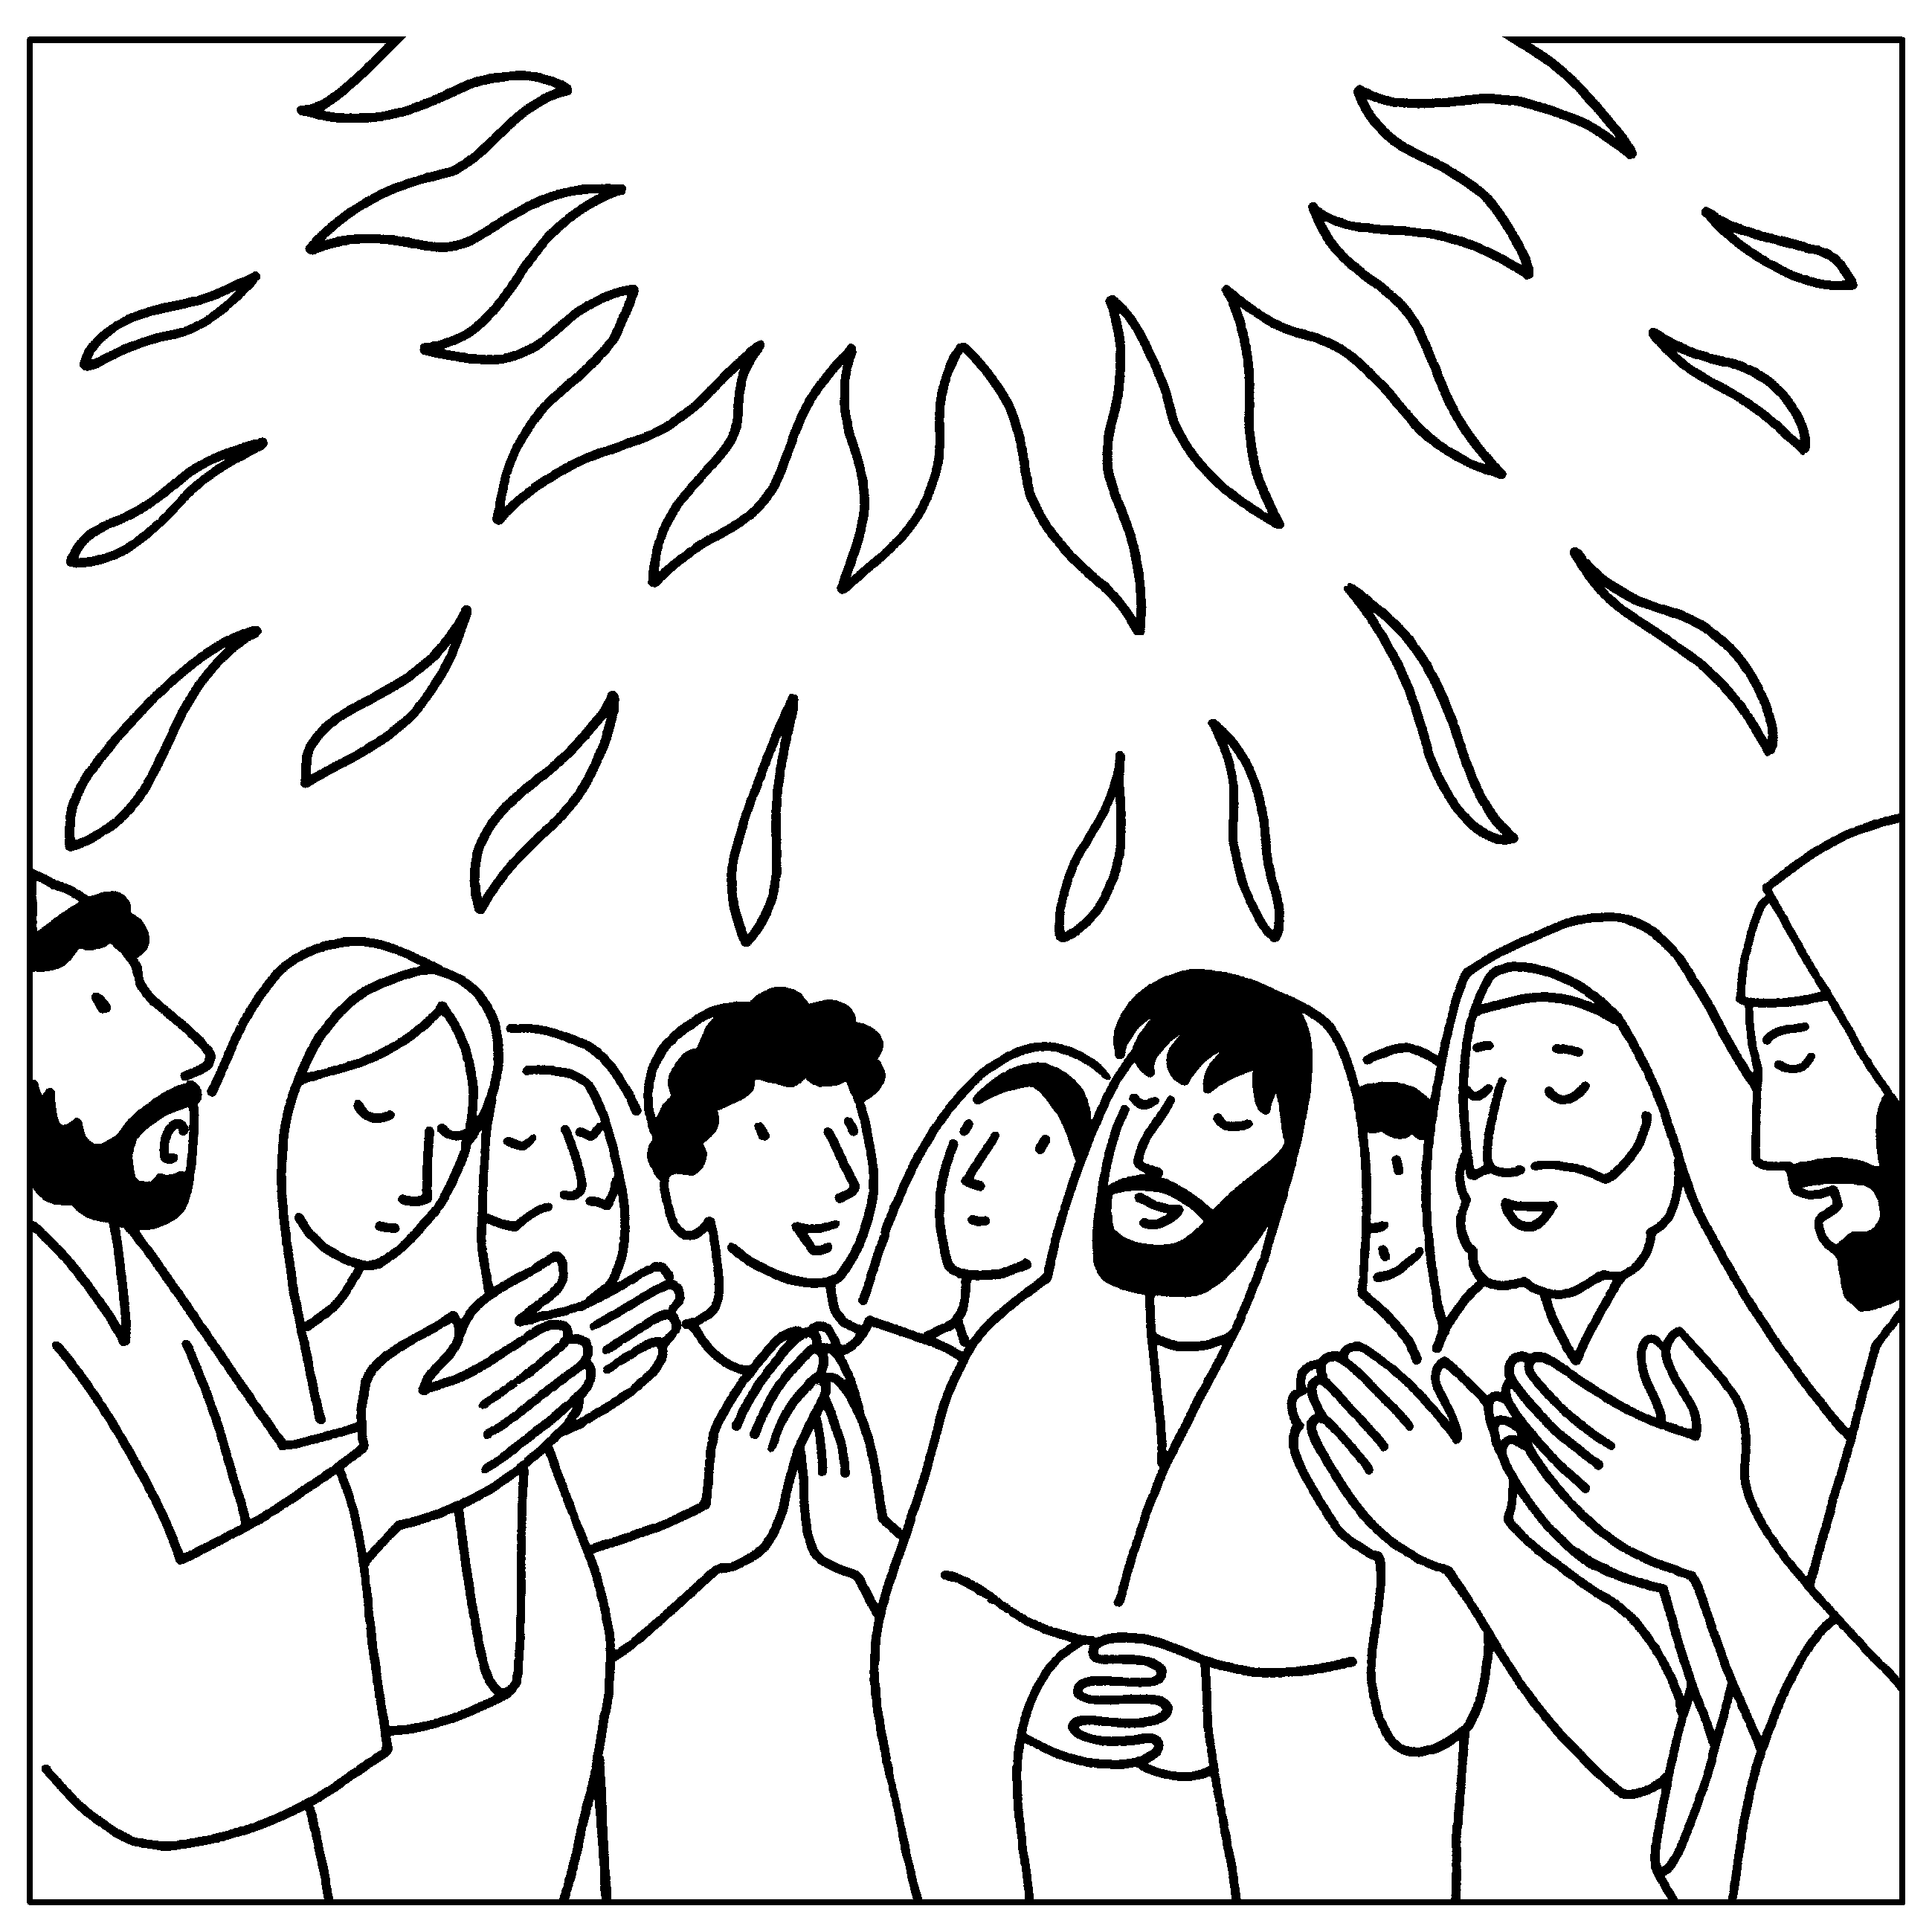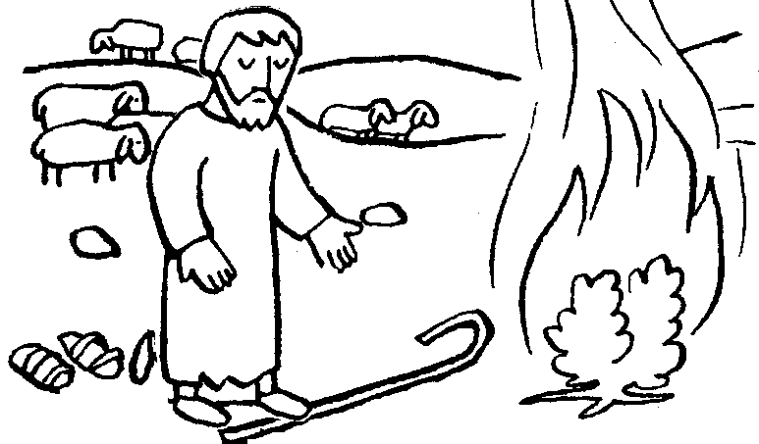

Reconnais-tu ces histoires de la Bible ?
Quel est le point commun entre ces dessins et l’évangile d’aujourd’hui ?

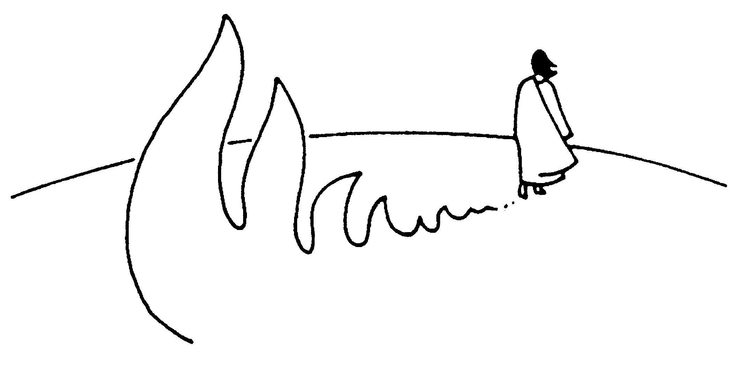
Trouve 2 choses bonnes
et 2 choses mauvaises
que fait le feu.
Quand utilise-t-on du feu à l’église ?
- Contre…contre…

Voici les personnes qui se divisent dans l’évangile :

mère
trois fils
fille belle-mère
père deux
belle-fille

Voici une flèche qui dit « contre »

Dessine les flèches au bon endroit entre les personnes pour représenter exactement ce que dit l’évangile.

As-tu dessiné 8 flèches ? Si oui, continue. Si non, relis bien le texte.

Quand tu regardes ce que tu as fait, as-tu une impression d’égalité ou d’inégalité, d’injustice ?

- Diviser ou séparer ?

Quand on divise une tarte, on la coupe au couteau et après, elle n’est plus entière.

Est-ce que l’évangile d’aujourd’hui parle de couper au couteau ou bien de séparer ce qui est différent ?

Pour t’aider à réfléchir, voici :

… des petites phrases qu’on entend parfois dans les familles :
- tel père, tel fils !
- c’est tout moi !
- tu es bien la fille de ta mère !
- écoute mes conseils, j’y suis passée avant toi !
- c’est le portrait de son père !
- je te connais comme si je t’avais fabriqué-e

… le début de la Bible :
“Dieu vit que la lumière était bonne. Dieu sépara la lumière de la ténèbre. Dieu appela la lumière « jour » et la ténèbre il l’appela « nuit ». Il y eut un soir, il y eut un matin : premier jour. Dieu dit : « Qu’il y ait un firmament au milieu des eaux et qu’il sépare les eaux d’avec les eaux ! » Dieu fit le firmament et il sépara les eaux inférieures au firmament d’avec les eaux supérieures. Il en fut ainsi.” (Genèse 1:4-7 TOB)

… un calcul :
L’évangile parle de 2 contre 3 et 3 contre 2, mais il ne parle pas de 2,5 contre 2,5 →Quelle différence ?

→ Alors, finalement, ces divisions dont parle l’évangile, ce serait :
- une bonne chose
- une mauvaise chose
- une chose nécessaire pour grandir
- une chose où il y a un gagnant et un perdant
- une chose où chacun trouve sa place

- Plongeon

Peux-tu mettre un peu d’air dans cette phrase que dit Jésus :

j ds rcvr n bptm

Ne trouves-tu pas cela bizarre ?

Surtout si tu te rappelles cette histoire-ci :
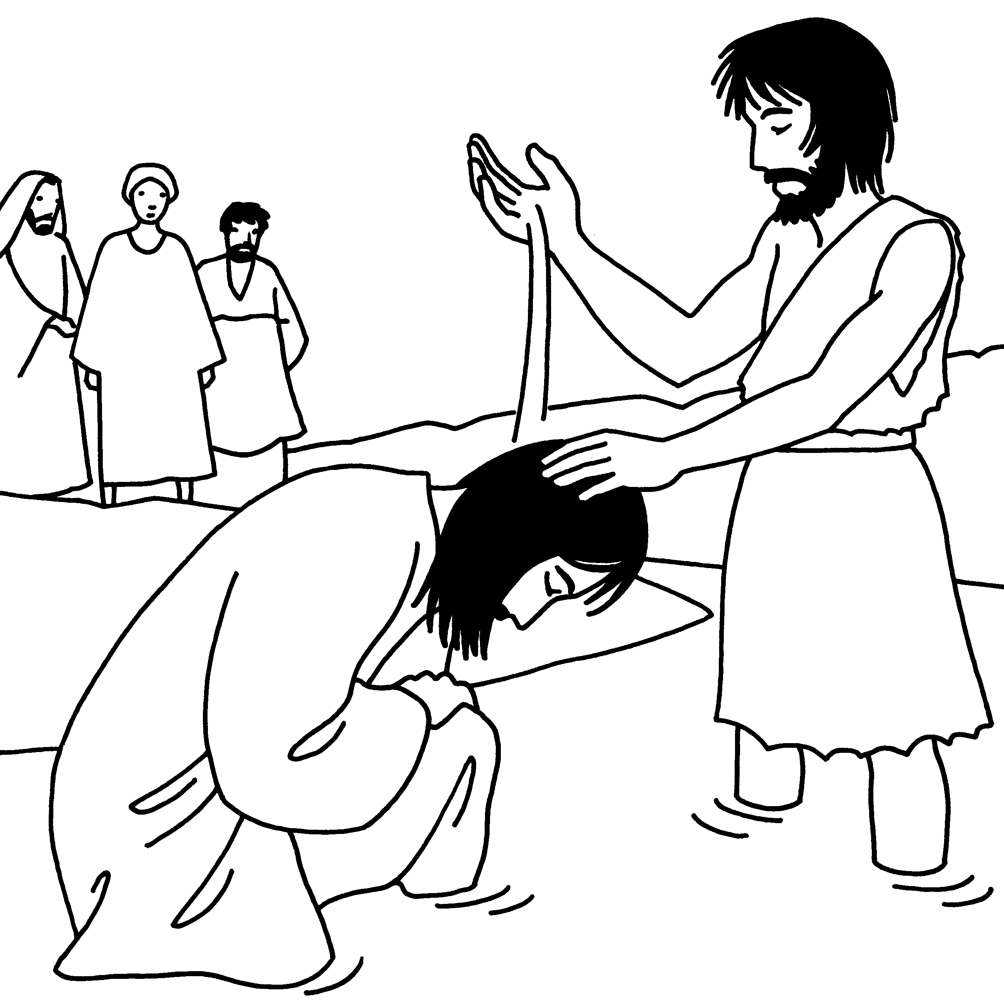

Pour trouver la clé de l’énigme, voici un passage d’une lettre de saint Paul :

“Ou bien ignorez–vous que nous tous, baptisés en Jésus Christ, c’est en sa mort que nous avons été baptisés ?” (Romains 6:3 TOB)

- En famille

Voici les personnes qui se divisent dans l’histoire que raconte Jésus :

Père contre fils
Fils contre père

Mère contre fille
Fille contre mère

Belle-mère contre belle-fille
Belle-fille contre belle-mère

Trois contre deux
Deux contre trois

Si on voulait continuer la liste à la façon de Jésus, penses-tu qu’on pourrait écrire :

Frère contre sœur
Sœur contre frère

Frère contre frère
Frère contre frère

Mari contre femme
Femme contre mari

Oui ? Non ? pourquoi ?

Pour réfléchir…

Le Christianisme, on l’hérite de ses parents ? On le choisit ?

Après la résurrection, le Christ a dit à ses disciples rassemblés : « La paix soit avec vous » (Luc 24, 36) . Quelle différence avec ce qu’il dit ici ?

- Pas la paix mais…

Regarde ces 2 dessins :

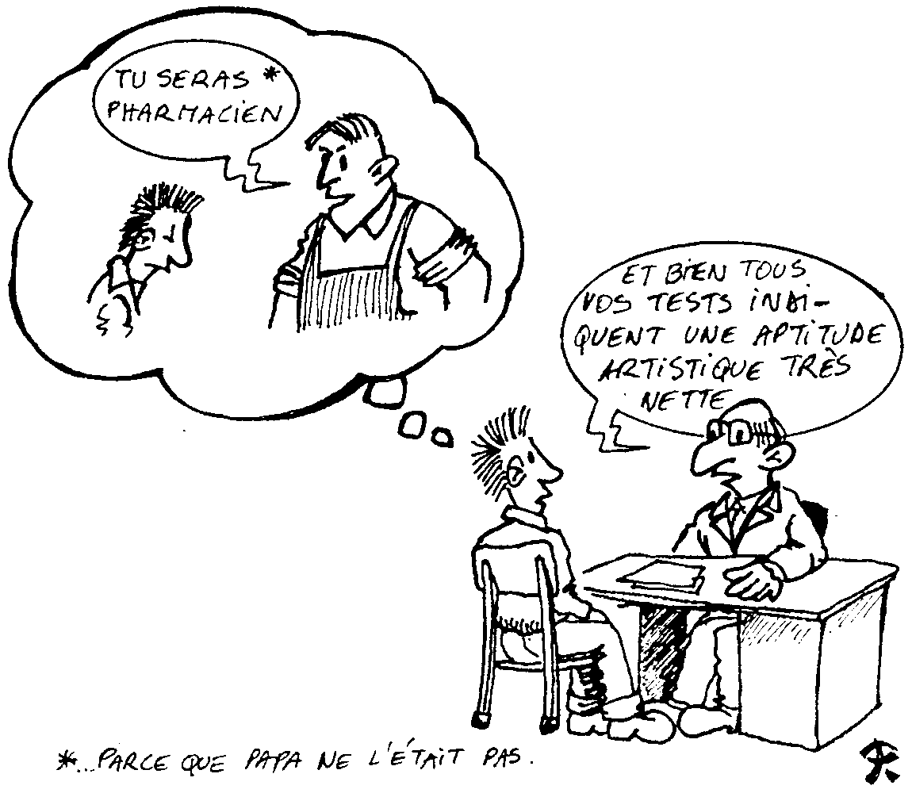
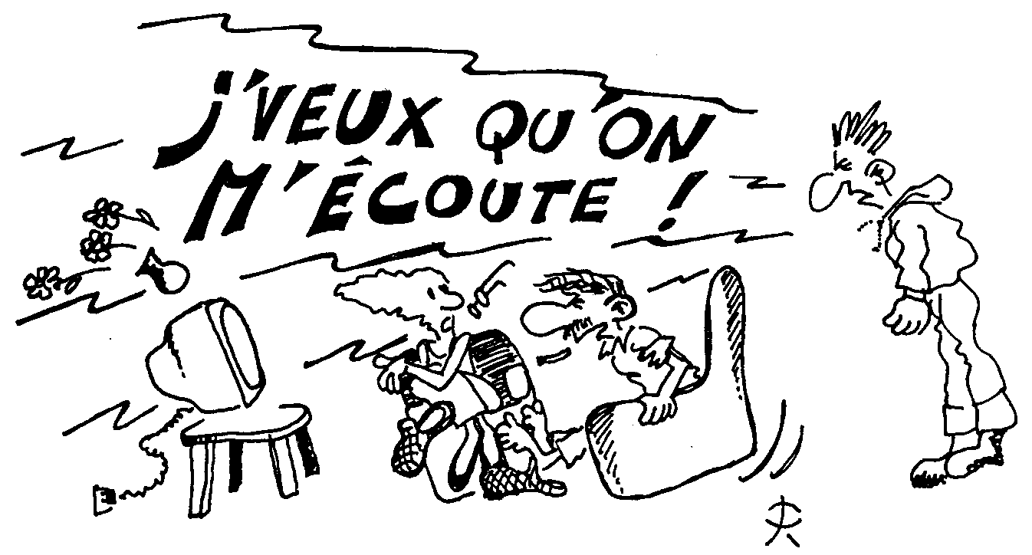

À ton avis, quand est-ce que la paix peut venir dans ces familles ? À quelles conditions ?

- Mots croisés

1
2
3
4

Horizontalement, trouve ces mots de l’évangile d’aujourd’hui :
- C’est à eux que parle Jésus.
- Faire jusqu’au bout, faire complètement, donner tout son sens.
- On en parle en maths. On en parle aussi quand on n’est pas d’accord sur certaines choses.
- C’est la partie entière de 5 : 2 . (ou : c’est presque 5 : 2, mais pas tout à fait)

Verticalement, découvre ce qui vient quand il y a la justice.

[ disciples, accomplir, division, deux / paix ]

Pour aller plus loin : D’où pourrait venir la paix dans le monde ? D’un seul homme ? De tous les hommes ensemble ?

- Une image

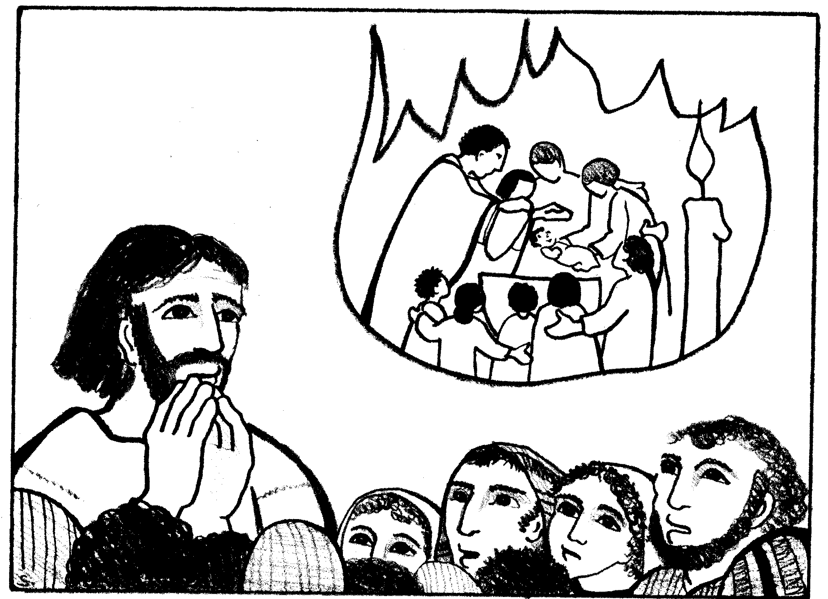

Trouve ce qui se rapporte à l’évangile d’aujourd’hui dans ce dessin.

Tiens, tiens… pourquoi la dessinatrice a-t-elle dessiné le baptême d’un bébé ? En parle-t-on dans l’évangile ?

Pour aller plus loin : recevoir le baptême, c’est, entre autres, entrer dans une communauté, reconnaître qu’on est enfant de Dieu, qu’on a des frères et des sœurs, être accompagné par un parrain et/ou une marraine. On pourrait dire que, être baptisé, c’est cesser d’être seulement l’enfant de ses deux parents…
Est-ce que cette réflexion aurait quelque chose à voir avec l’évangile d’aujourd’hui ?

J-F Kieffer, 1000 images d’évangile, Les Presses d’Ile de France
Récits bibliques en images - Ancien Testament, éd. Averbode (modifié)
J-F Kieffer, 1000 images d’évangile, Les Presses d’Ile de France
Le mot diviser ou division dans cet évangile n’a pas le même sens que celui dont nous parlons dans la boîte à mots (http://www.catho-bruxelles.be/Bible-et-enfants,706.html) à la rubrique Séparer, diviser. Ce n’est pas le même mot grec. Ici il a plutôt le sens de partager, de donner à chacun sa part (la « bonne part/portion » comme celle qu’a choisie Marie, dans l’évangile de Marthe et Marie, en Luc 10, 42).
PHILIPPE RASE, Les couleurs de la vie, croquis-langage, Service de la Pastorale des Jeunes de Bruxelles (épuisé).
J. VANDENBOSCH et Sabine de COUNE, Prier la Parole Dominicale Année C, Ed. Fidélité

